«Развитие математических представлений у воспитанников подготовительной группы»
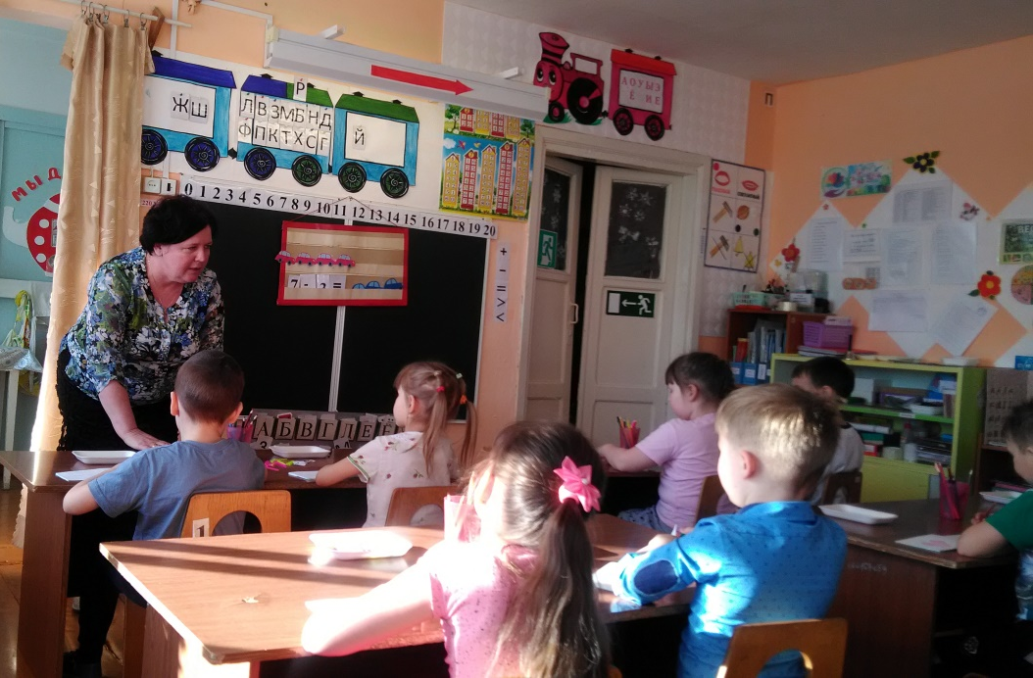
21 марта 2019 года в группе «Речецветик» прошло родительское собрание на тему: «Развитие математических представлений у воспитанников подготовительной группы», на котором воспитатель Епифанова Наталья Николаевна провела для родителей открытое занятие по математике. На занятии воспитанники группы получили от Незнайки письмо, в котором он просил помочь выполнить задания. Вначале была проведена математическая разминка. Ребята считали в прямом и обратном направлении до 20, определяли предыдущее и последующее число, сравнивали, называли соседей числа, решали примеры. После этого дети вместе с воспитателем составляли и решали задачи на сложение и вычитание, выполняли графический диктант. Для предупреждения наступления утомления Наталья Николаевна провела физминутку, а перед выполнением графического диктанта – гимнастику для пальчиков. Епифанова Н. Н. показала родителям, чему научились дети за год. После занятия Наталья Николаевна рассказала о требованиях по математике к поступающим в школу, о значении графических диктантов в интеллектуальном развитии дошкольников.

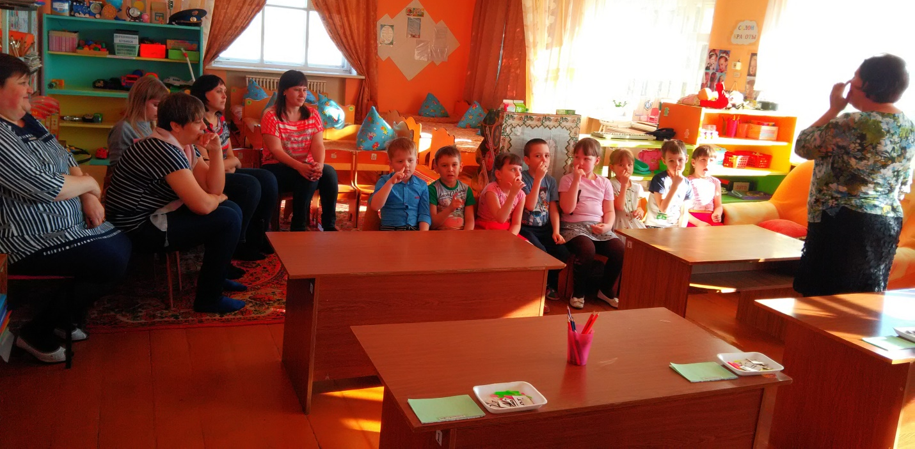
Воспитатель: Епифанова Н.Н.

